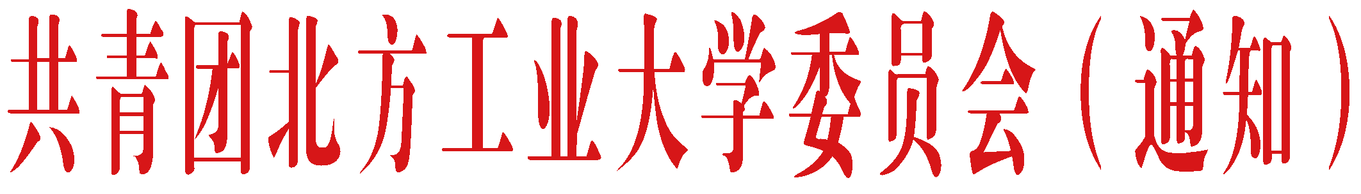

团通〔2018〕6号

关于做好共青团第十八次全国代表大会
代表候选人人选提名工作的通知

各学院团委：
根据上级团组织有关通知精神，现就做好北京市出席共青团第十八次全国代表大会代表候选人人选的提名工作有关事项如下：
一、代表候选人人选条件
团的十八大代表应是共青团员、共青团干部（共青团员或共产党员）中的优秀分子，并符合以下基本条件。
1.具有较高的思想政治素质。坚决拥护以习近平同志为核心的党中央权威，在思想上政治上行动上同党中央保持高度一致。努力学习马克思列宁主义、毛泽东思想、邓小平理论、“三个代表”重要思想、科学发展观和习近平新时代中国特色社会主义思想，高扬理想信念旗帜，坚定共产主义远大理想和中国特色社会主义共同理想。
2.具有良好的作风品行。密切联系青年，热忱服务青年，公道正派、清正廉洁，有良好的道德品质、作风和形象。自觉树立和践行社会主义核心价值观，自觉弘扬爱国主义、集体主义、社会主义思想，积极传承优秀传统文化、革命文化、社会主义先进文化，践行和倡导社会公德、职业道德、家庭美德，带头倡导良好社会风气。模范遵守党章党规、团章团纪，带头遵守各项法律法规，认真执行本单位各项规章制度。
3.具有显著的工作业绩。爱岗敬业，履职尽责，敢于担当，脚踏实地立足岗位创先争优。励志勤学，敏于求知，不断提高综合素质和工作能力。工作业绩突出，学习成绩优良，在团员青年中发挥模范带头作用。
4.具有较强的议事能力。密切联系团员青年，突出“知青少年、懂青少年、爱青少年”，了解经济社会发展大局，具有较强的议事能力和青年群众工作能力，能够如实反映团员青年的意见和要求，能够履行代表职责。
二、推荐程序
按照通知要求，我校可以提名推荐1-2名代表候选人人选。具体的提名推荐程序如下：
1.各班级团支部召开团员大会，按要求提名推荐1-2名人选，3月9日报学院团委。
2.学院团委召开由团员代表参加的团委扩大会议，综合多数团组织和团员的意见，集体研究遴选确定推荐1-2名人选，经学院党委同意后，3月12日填写《出席共青团第十八次全国代表大会代表候选人人选提名表》报校团委。
联系人：马瑞卿 联系电话：88803512
电子邮箱：xtw@ncut.edu.cn

附件：《出席共青团第十八次全国代表大会代表候选人人选提名表》
共青团北方工业大学委员会
2018年3月7日

附件
出席共青团第十八次全国代表大会代表候选人人选提名表

填报单位（盖章）: 年 月 日
姓名 | 性别 | 出生年月  （ 岁） | 政治面貌 | 学历  （学位） | 参加工作年月 | 籍贯 | 民族 | 身份证号 | 工作单位及职务 | 备 注  （代表性及主要事迹）
注：1.“政治面貌”栏中，是预备党员的填“预备党员”；“籍贯”栏中，除直辖市以外，一律填到县一级。
2.“学历、学位”栏中，在职学习取得的学历、学位要注明，党校学习取得的学历需注明，在校学生填“在学”。
3.备注栏目请注明人选的代表性及主要事迹，如：所获市级以上荣誉称号，及是否当选为市级以上的党的代表大会代表、人大代表、政协委员、团的代表大会代表、团的委员会委员、候补委员等。
4.“出生年月”栏中，年龄按周岁计至2018年4月30日，如1985年4月30日出生，为33岁，5月1日出生，为32岁。

